Supporting Information  
RETNO  
DO BONUS

# Introduction (Pendahuluan)

## Purpose (Tujuan)

*DO Bonus*, merupakan transaksi yang dipakai untuk mencatat semua barang bonus yang diterima. Di Assalam Hypermarket barang bonus diperlakukan barang yang isa dijual maupun barang untuk tidak dijual.

## Scope (Ruang Lingkup)

Semua isi yang tercantum di dokumen ini adalah bagian dari ruang lingkup kebutuhan pembuatan modul/form DO Bonus, disamping itu, secara spesifik ruang lingkup pembuatan fitur/modul ini adalah:

Header DO Bonus

* **DOB_No** : Tanggal sekarang
* **DOD_Date**  : Generate saat proses simpan
* **DOB_PO** : Dokumen pendukung (mis : kwitansi)
* DOB_DESCRIPTION : Keterangan secukupnya
* DOB_GUDANG : Gudang penyimpanan barang bonus
* DOB_TIPEBONUS : Tipe Bonus (Bonus For Sales/ Bonus Not For Sales)
* DOB_SUPPLIERMERCHANGRUP: Supplier Merchandize Group
* DOB_UNIT : Unit Store
* DOB_DISC : Total Disc All Item
* DOB_COLIE : Total Qty All Item
* DOB_PPN : Total PPN All Item
* DOB_PPNBM : Total PPNBM All Item
* DOB_TOTAL : Total Nominal All Item

**Detail DO Bonus**

* **DOBI_BARANG** : Barang
* DOBI_DISC1 : Diskon 1, %
* DOBI_DISC2 : Diskon 2, %
* DOBI_DISC3 : Diskon 3, %
* DOBI_PPN : (DOBI_PRICE - DOBI_TOTAL_DISC) * DOBI_PPN_PERSEN / 100 , Nominal
* DOBI_PPNBM : (DOBI_PRICE - DOBI_TOTAL_DISC) * DOBI_PPNBM_PERSEN / 100, Nominal
* DOBI_PPN_PERSEN : PPN , %
* DOBI_PPNBM_PERSEN : PPNBM, %
* DOBI_PRICE : Harga barang, double
* DOBI_QTY : Qty Bonus, doublr
* DOBI_TOTAL : DOBI_TOTAL_TEMP * DOBI_QTY
* DOBI_TOTAL_DISC : (((DOBI_PRICE * (100 - DOBI_DISC1) / 100) * (100 - DOBI_DISC2) / 100) * (100 -DOBI_DISC2 ) / 100)
* DOBI_TOTAL_TAX : DOBI_PPN + DOBI_PPNBM
* DOBI_TOTAL_TEMP : DOBI_PRICE - DOBI_TOTAL_DISC + DOBI_TOTAL_TAX
* DOBI_UOM : UOM Bonus

## Definitions, Acronyms, and Abbreviations (Definisi, Istilah, dan Singkatan)

* Colie : Jumlah semua QTY tanpa melihat satuan

## References (Referensi)

## Overview (Gambaran Umum Dokumen)

Sub Modul DO Bonus adalah salah satu modul inventory yang mencatat inventory barang bonus dari transaksi PO/DO. Barang bonus catat dengan dua model yaitu : BONUS_FOR_SALE dan BONUS_NOT_FOR_SALE.

Kebutuhan Konsep dan teknis pengembangan atas modul ini akan di bahas pada bagian Supporting Information.

# Supporting Information

## DFD

## ERD

### Conceptual Data Model/Class Object Model

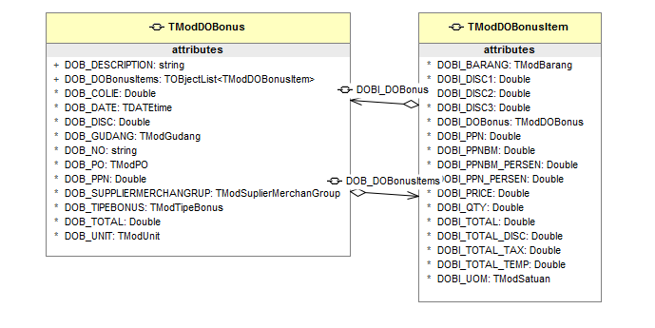

### PDM (Physical Data Model)

Untuk Struktur Tabel Data dan relasi nya juga digambarkan oleh Class Object Model seperti diatas. Sedangkan untuk Penamaan dan Pemilihan Tipe Field pada Table disesuaikan oleh developer sesuasi standar yang disepakati.

## Design Interface

### Component

Diusahakan menggunkan komponen DevExpress.

### Graphical User Interface

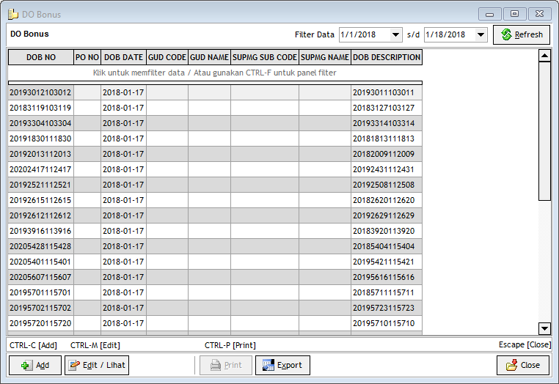

Form DO Bonus Overview

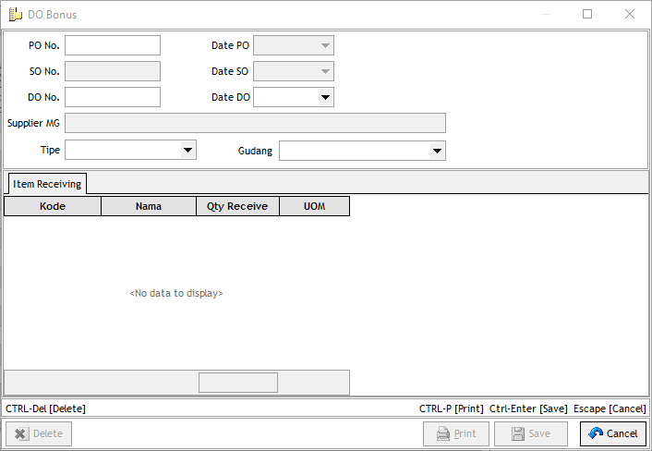

Dialog DO Bonus